二四RiseV2.0需求说明
（附件下载权限增加流程审批）

2025年12月22日

文档控制
版本 | 项目 | 编制时间 | 编制人 | 审核人 | 审核时间
1.0 | 编制 | 2025-12-22 | 豆丽娜

目录
一、 建设目标 1
二、 需求描述 1
1. 按钮状态管理 1

- 建设目标
当前在系统中，针对某一个具体文件，例如施工方案，普通用户只能在线浏览，无法进行下载。
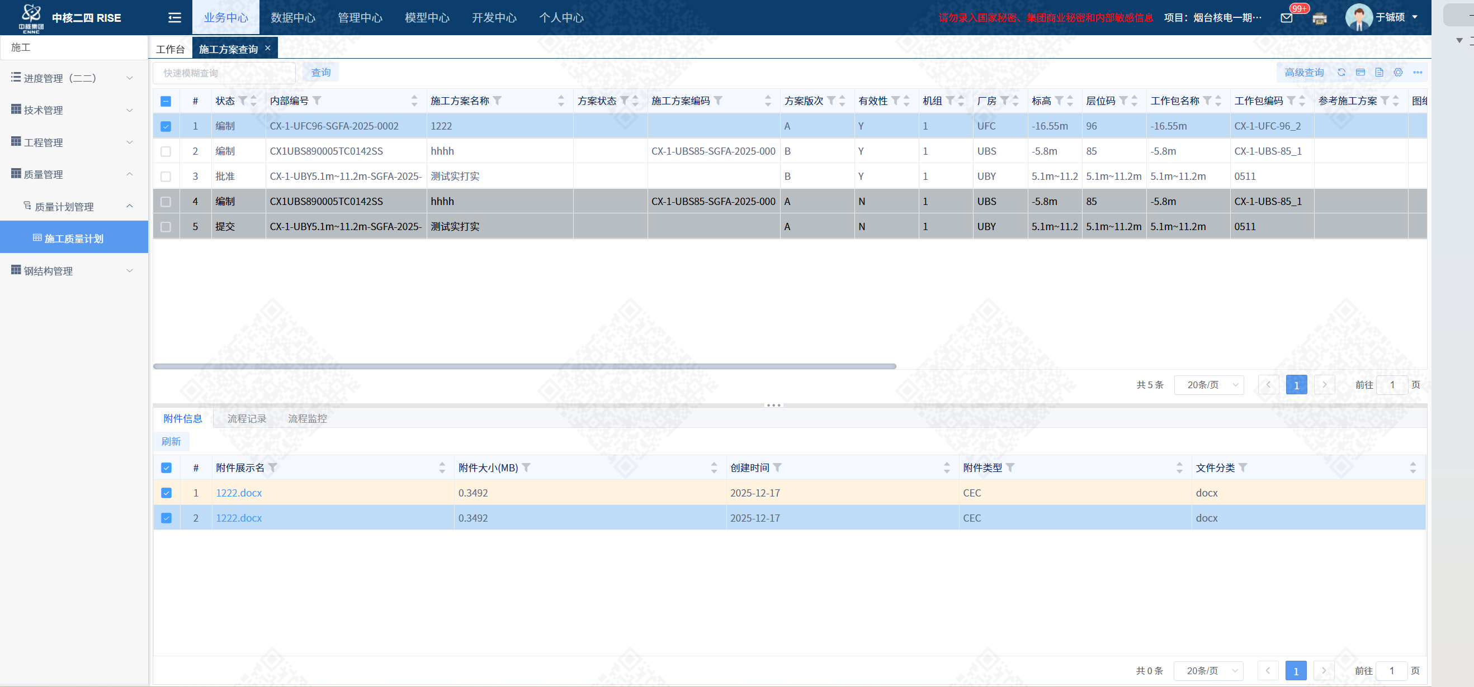
为了实现更严格的权限控制机制，确保所有下载行为都经过正式审批流，满足审计要求。需要系统增加操作：用户先点击“审批”按钮来触发审批流程，审批通过后，系统才动态显示下载按钮。
- 需求描述
为实现普通用户“无下载按钮→审批→显示下载按钮”的逻辑，系统需包含以下核心模块：
- 按钮状态管理
【初始状态】用户查看附件时，附件区域不显示下载按钮，仅显示一个醒目的“申请下载审批”按钮。
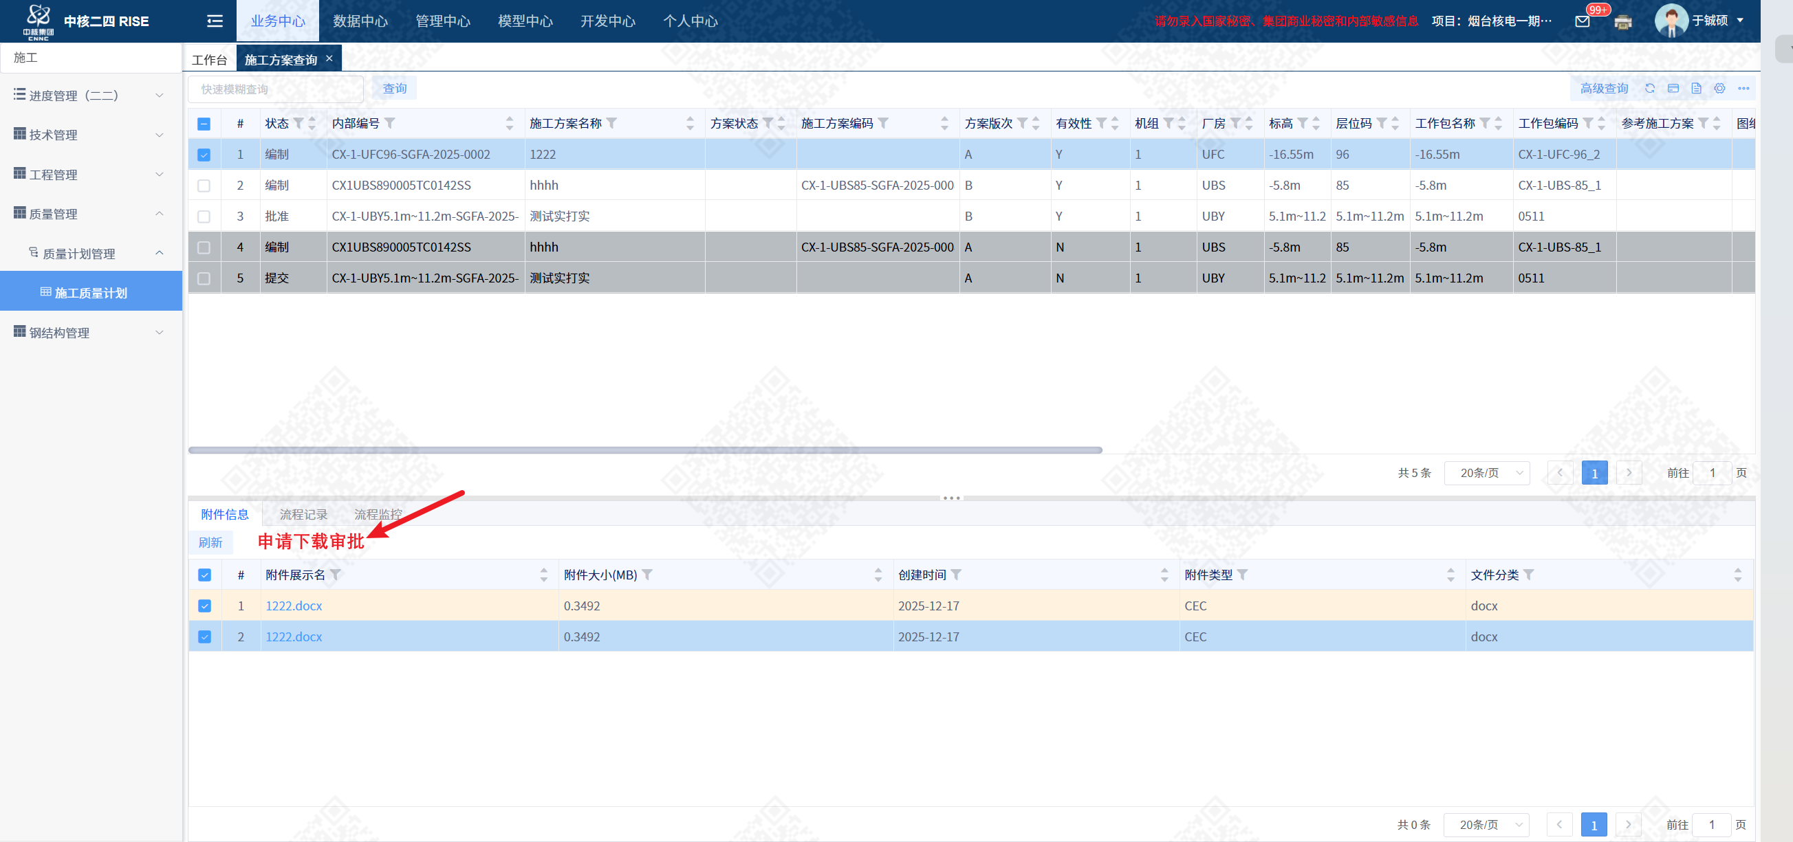
【触发后状态】用户点击“申请下载审批”按钮后，系统弹出确认框（例如：您将申请下载[文件名]）。点击“确认”后系统自动推送审批请求至预设审批人，并置灰“申请下载审批”按钮（防止重复提交），记录操作日志（包括申请时间、用户IP等）。
【审批中状态】系统自动创建审批任务，并通过站内信通知审批人。
【审批通过时】系统更新状态，并在“申请人”申请页面触发显示下载按钮。
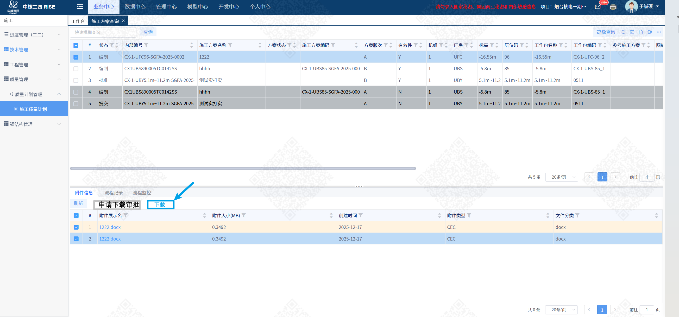
【审批拒绝时】系统通知申请人（如“审批未通过，请联系审批人”）

